Índice
1. IDENTIFICAÇÃO 2
1.1. Meta a que diz respeito o documento 2
1.2. Turma prática 2
1.3. Nome, número e endereço de mail de cada elemento do grupo 2
2. Diagrama de Casos de Uso 3
3. Modelo do domínio 4
4. Descrição Pormenorizada do Caso de Uso 5
4.1. Nome 5
4.2. Atores 5
4.3. Objetivo 5
4.4. Pré-Condições 5
4.5. Pós-Condições 5
4.6. Fluxo de eventos 5
4.6.1. Cenário principal 5
4.6.2. Cenários alternativos 6
4.6.3. Casos de uso relacionados 6
5. Diagrama de atividades 7
6. Glossário 8

1. IDENTIFICAÇÃO

1.1. Meta a que diz respeito o documento
Este documento diz respeito à Fase de Design da Solução.

1.2. Turma prática
P2

1.3. Nome, número e endereço de mail de cada elemento do grupo
Luiz Antonio Rocha Leal Dantas Diniz, 2023133403, a2023133403@isec.pt
Favio Jose Gracio da Costa, 2023132949, a2023132949@isec.pt
Maria Ana da Cruz Candeias Matos Pontes, 2023133420, a2023133420@isec.pt

2. Diagrama de Casos de Uso
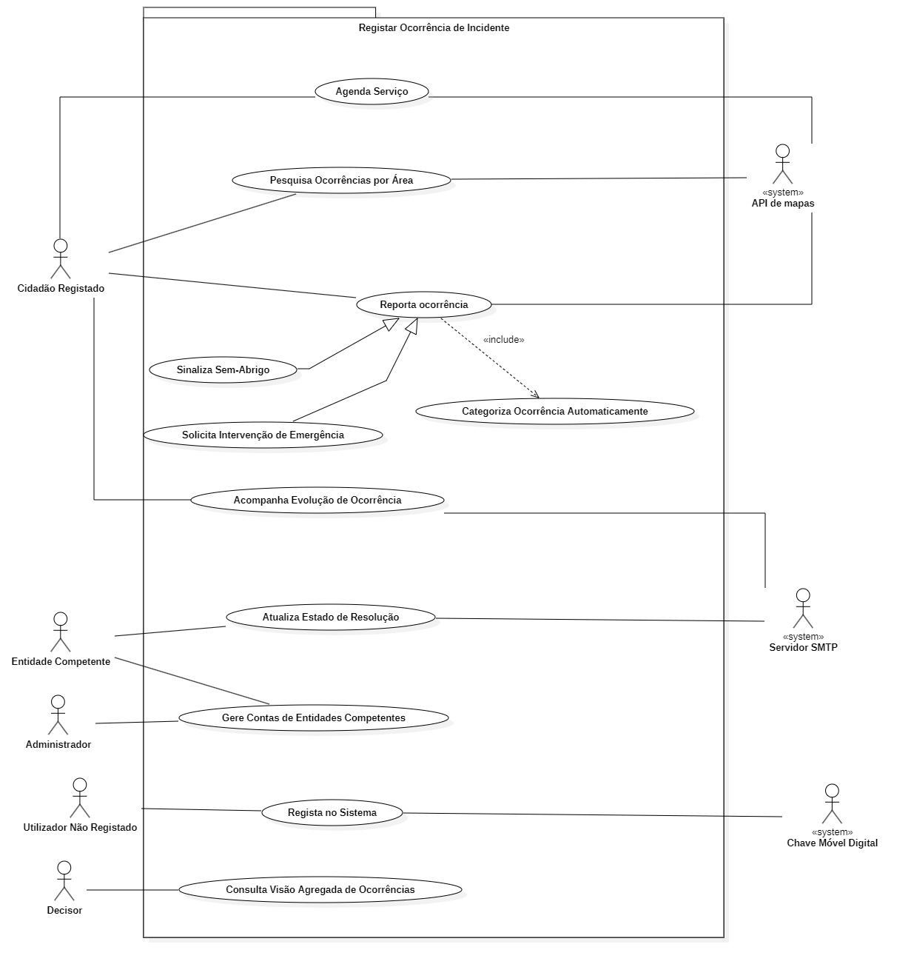

3. Modelo do domínio
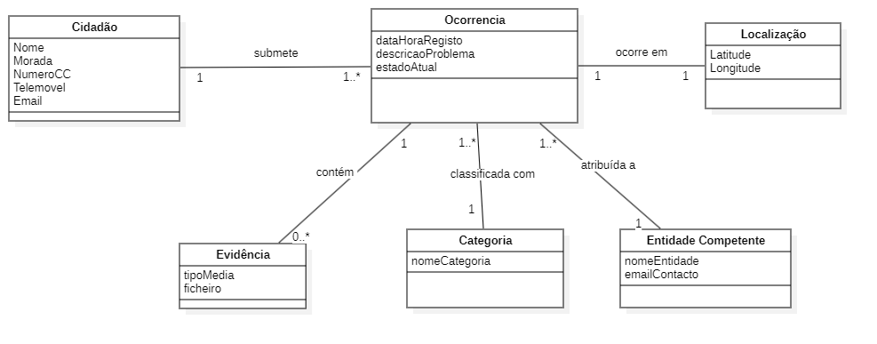

4. Descrição Pormenorizada do Caso de Uso

4.1. Nome
Registar Ocorrência de Incidente

4.2. Atores
- Cidadão: Ator principal que reporta o problema;
- Sistema de Geolocalização.: Ator secundário que fornece as coordenadas automáticas;

4.3. Objetivo
Permitir que um cidadão reporte um incidente em espaço público fornecendo informações específicas sobre o mesmo, a localização exata e evidencia(s) em formato de fotografia e/ou vídeo.

4.4. Pré-Condições
- O cidadão deve estar autenticado no sistema;
- O sistema de mapas/gps do dispositivo deve estar operacional/ligado;

4.5. Pós-Condições
- Uma nova ocorrência é criada;
- A ocorrência é associada a uma entidade competente com o estado;
- A(s) evidencia(s) são guardadas e associadas à ocorrência;

4.6. Fluxo de eventos

4.6.1. Cenário principal
- O Cidadão seleciona a opção "Reporta Ocorrência".
- O Sistema apresenta o mapa interativo.
- O Cidadão indica a localização no mapa.
- O Sistema valida a localização com sucesso e solicita detalhes e anexos.
- O Cidadão insere a descrição e anexa uma prova.
- O Sistema valida a prova com sucesso e categoriza automaticamente a ocorrência.
- O Sistema apresenta a sugestão de categoria ao utilizador.
- O Cidadão aceita a categoria sugerida pelo sistema.
- Na decisão final, o Cidadão escolhe a opção submeter.
- O Sistema guarda a ocorrência na base de dados.
- O Sistema atribui a entidade competente adequada.
- O Sistema envia um email de confirmação ao cidadão.
- O Sistema informa o sucesso da submissão, terminando o caso de uso.

4.6.2. Cenários alternativos
- 4a. Erro de Localização:
  - No passo 4, o Sistema avalia a localização inserida e deteta uma falha ([ERRO], ex: fora do concelho).
  - O Sistema mostra o erro de localização.
  - O fluxo regressa ao passo 2, onde o Sistema volta a apresentar o mapa interativo para nova tentativa.
- 8a. Seleção de Categoria Manual:
  - No passo 8, o Cidadão avalia a sugestão do sistema e fica insatisfeito com a mesma.
  - O Cidadão seleciona a categoria manualmente a partir da lista disponível.
  - O fluxo junta-se novamente ao caminho principal no passo 9 (Confirmar submissão).
- 10a. Cancelamento da Submissão:
  - No passo 10, o Cidadão seleciona a opção de Cancelar.
  - O Sistema pede a confirmação de cancelamento.
  - O Cidadão confirma que deseja cancelar.
  - O Sistema descarta os dados e o caso de uso termina/regressa ao ecrã principal.

4.6.3. Casos de uso relacionados
- Inclui (include): "Validar Autenticação" (é necessário saber quem é o cidadão).
- Extensão (extend): "Notificar Entidade Competente" (ocorre logo após o registo bemsucedido).
- Generalização: Este caso de uso pode ser uma especialização de um caso de uso mais genérico "Gerir Ocorrências".

5. Diagrama de atividades
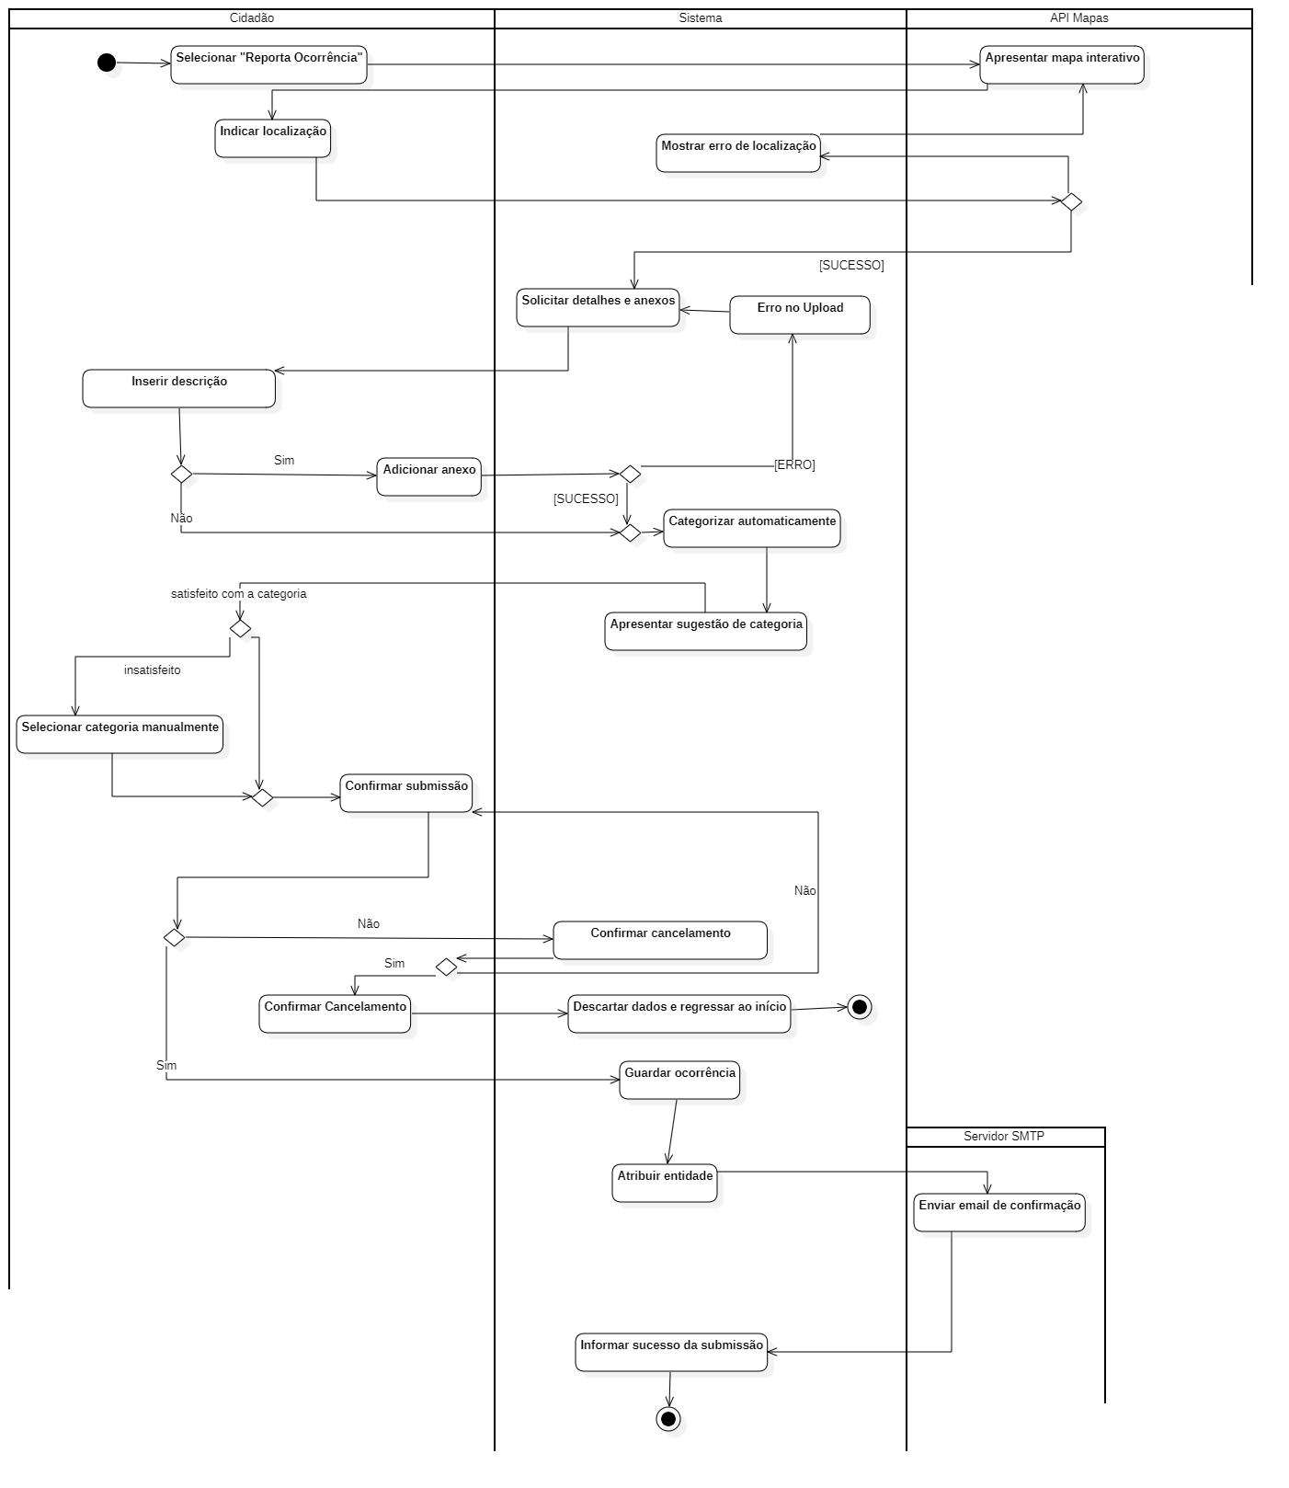

6. Glossário

Termo | Descrição | Formato/Validação
Cidadão | Indivíduo que interage com o sistema para reportar ou acompanhar problemas no espaço público. | Deve estar autenticado para submeter ocorrências.
Localização | Coordenadas geográficas exatas onde o incidente ocorreu. | Composto por Latitude e Longitude (decimais).
Evidência | Ficheiro digital que serve de prova visual para sustentar a queixa. | Formato: Fotografia ou Vídeo. Multiplicidade: 0 ou mais.
Categoria | Classificação temática do incidente para fins de triagem. | Exemplos: Iluminação,  Pavimento, Saneamento.
Entidade Competente | Organismo ou  departamento responsável pela resolução de uma determinada categoria de incidentes. | Validação feita pelo administrador do sistema
API de Mapas | Sistema externo que fornece a interface cartográfica e conversão de coordenadas. | Utilizado para confirmação de localização.
Chave Móvel Digital | Sistema de autenticação externa utilizado para o registo e login de utilizadores. | Utilizado para registo do cidadão

